Tehniški dan – KMEČKE IGRE IN OGLED KOPE

V torek, 29. 5. 2018, smo imeli učenci 1. in 2. p razreda tehniški dan. Najprej smo si zjutraj ogledali posnetek o oglarstvu, sestavljanju kope in se preizkusili v risanju z ogljem.
Po malici smo se z učenci 3., 4. in 5. razreda ter Mehurčki iz vrtca odpravili proti Zloganju. Ker smo si najprej ogledali kako si kovači pri kovanju pomagajo z ogljem, ki se ga pridela v kopi. Nato so nam policisti predstavili svojo opremo, pomerili smo tudi lisice, čelado in neprebojni jopič. Logar nas je opomnil kako se moramo obnašati v gozdu ter česa ne smemo početi kadar gremo v gozd. Oglar nam je najprej na slikah pokazal kako so kopo postavljali, kdo jo je prižgal, koliko časa naj bi se oglje v kopi kuhalo in na kaj morajo biti pozorni oglarji kadar pazijo na kopo.
Domačini Zloganja so nas presenetili s pogostitvijo s sokom, jagodami in sladico, za kar se jim neizmerno zahvaljujemo.
Po vrnitvi v šolo, smo se učenci 1. in 2. p pomerili v kmečkih igrah (naženimo volka, ženimo ovce past, gremo po vodo k studencu, pripeljimo krompir iz njive, poberimo jajca iz kokošnjaka, naberimo jabolka, povlecimo oslička v hlev), ki so ponazarjala prirejena kmečka opravila. Igre so od nas zahtevale natančnost, hitrost, vztrajnost ter zadnja - povlecimo oslička v hlev, veliko moči.

Zapisali: Kristina Resnik
Simona Stariha
Foto: Simona Stariha

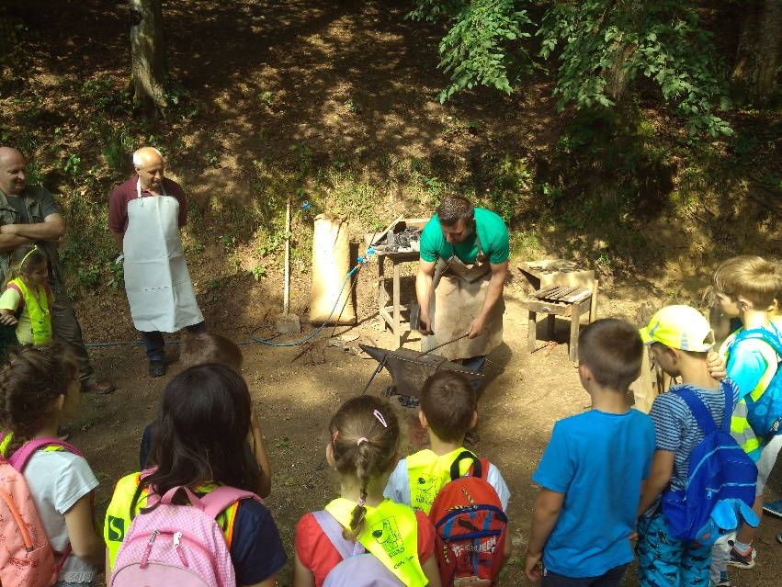 | 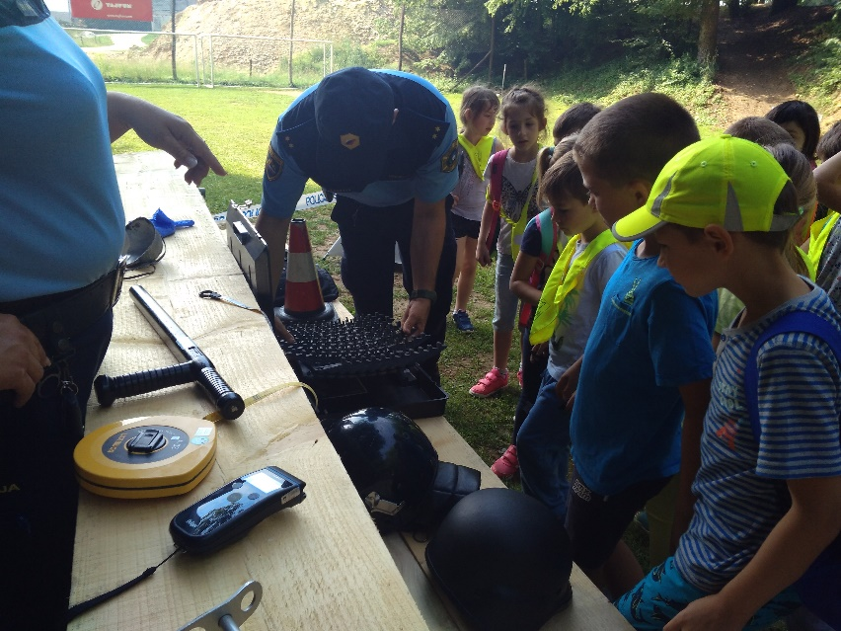
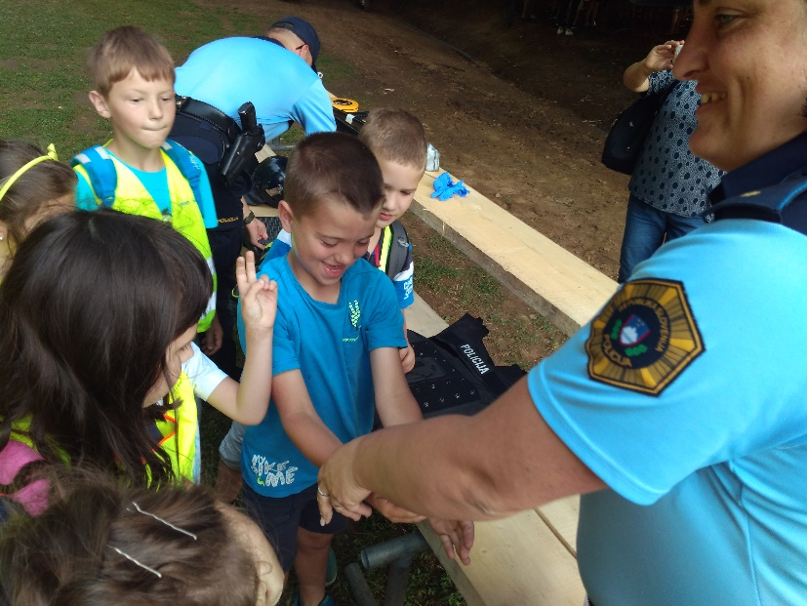 | 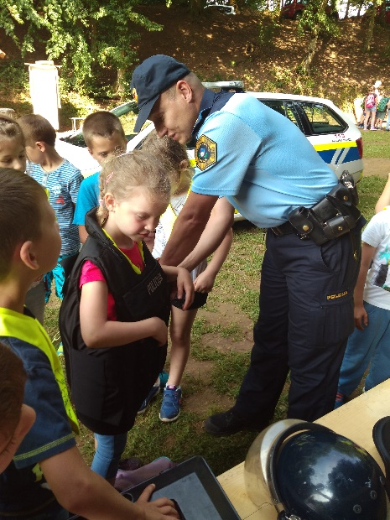
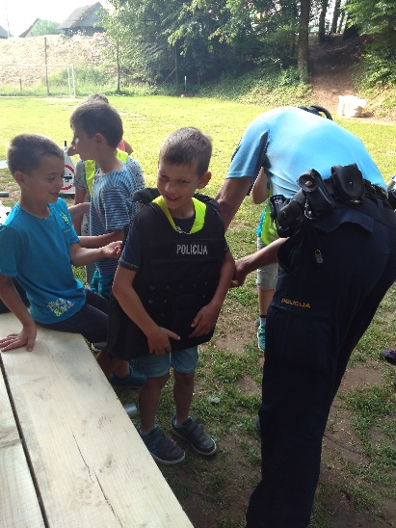 | 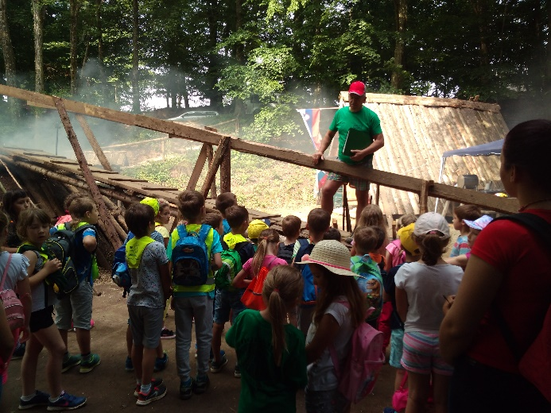
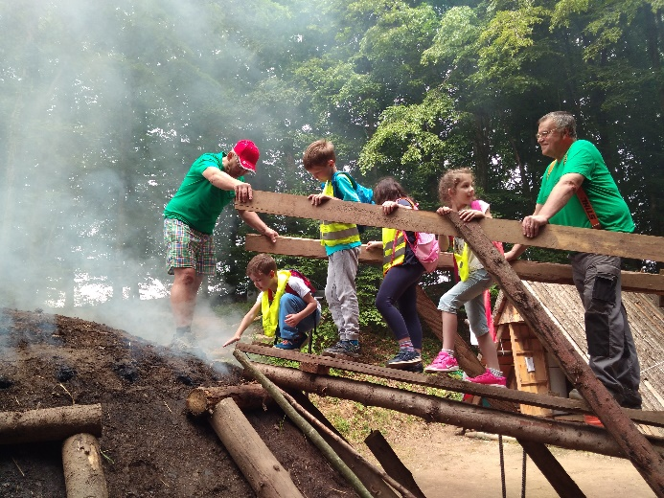 | 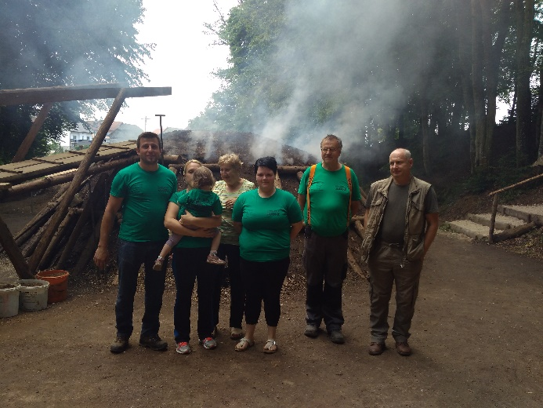
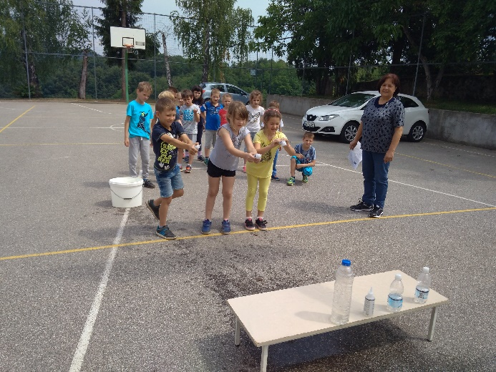 | 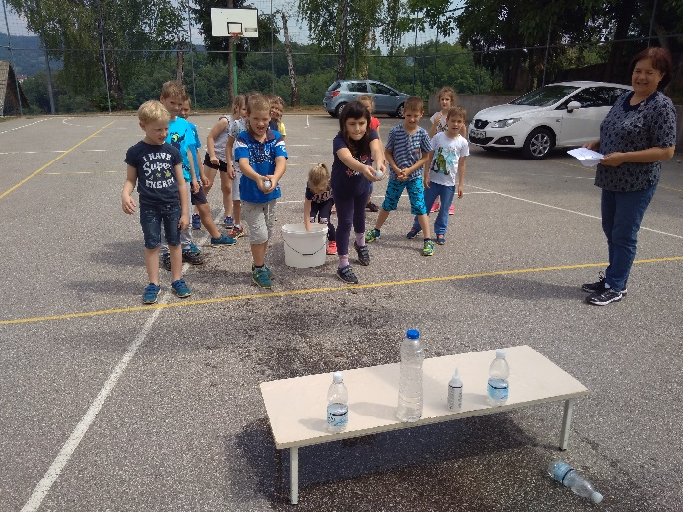
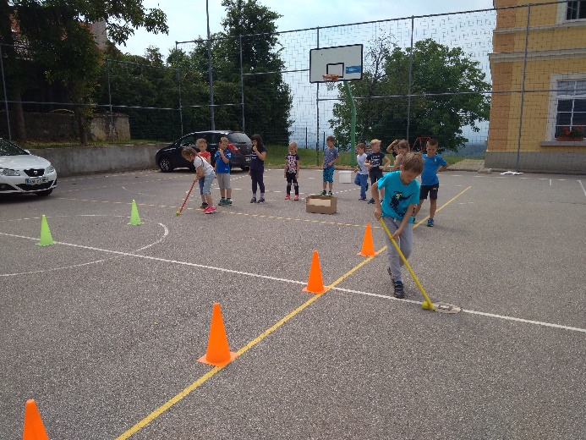 | 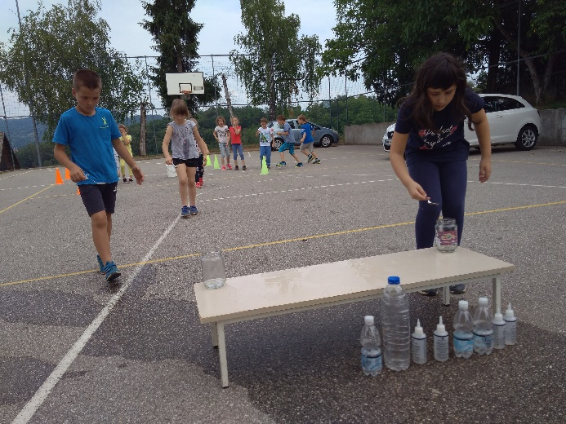
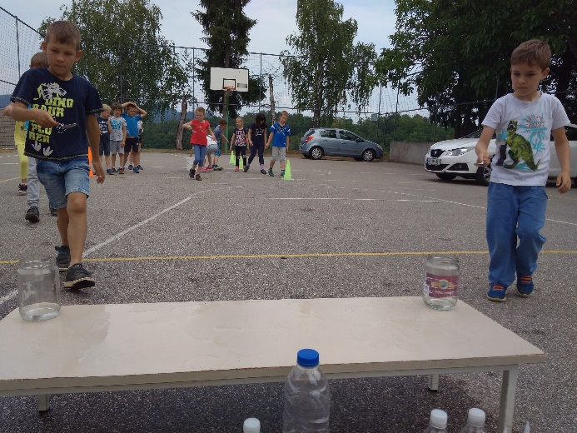 | 